**Κατάλογος υλικών**

Ανεμογεννήτρια (Κατασκευή με 3 φτερωτές με αριθμό 1, 2 και 3 πτερυγίων αντίστοιχα)

Ανεμιστήρας

Πολύμετρο

**Σχέδια Ανεμογεννήτριας**

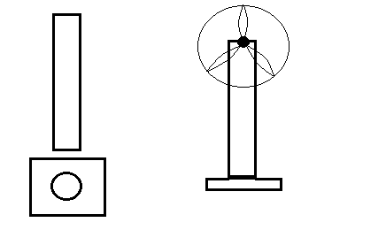

**Κατασκευή ανεμογεννήτριας**

**Υλικά κατασκευής:**

Δύο κομμάτια ξύλο (ένα τετράγωνο για βάση κι ένα κυλινδρικό για το πύργο της ανεμογεννήτριας), ένα μακετόχαρτο, ένα μοτέρ, βίδες.

**Διαδικασία κατασκευής**

1ο βήμα: Φτιάξαμε στη βάση από το ξύλο μια τρύπα της ίδιας κι ελαφρά λίγο μεγαλύτερης διατομής από το κυλινδρικό κομμάτι.

2ο βήμα: Βάλαμε τον κορμό και τον κολλήσαμε.

3ο βήμα: Τα ενώσαμε με μια βίδα από το κάτω μέρος της βάσης.

4ο βήμα: Προσθέσαμε το μοτέρ

5ο βήμα: Καλύψαμε το μοτέρ με μακετόχαρτο.

6ο βήμα: Φτιάξαμε τα πτερύγια από μακετόχαρτο

7ο βήμα: Βάλαμε τα πτερύγια στην ανεμογεννήτρια και δοκιμάσαμε αν δουλεύουν καλά.